Документация, содержащая информацию, необходимую для эксплуатации экземпляра программного обеспечения
Модуль «Сегментатор данных»

г. Москва 2025
1. Введение 3
2. Назначение модуля 3
3. Принцип работы 3
4. Роли и полномочия 4
5. Использование модуля 4
5.1. Запуск системы 4
5.2. Работа с сегментами 4
6. Завершение работы 7

1. Введение
Модуль «Сегментатор данных» предназначен для автоматизированного сбора, обработки и анализа данных пользователей, с возможностью их сегментации по различным критериям. Он предоставляет интерфейс для настройки сегментов и их выгрузки в различных форматах.

2. Назначение модуля
Модуль разработан для использования в компаниях, работающих с большими объемами данных, включая:
- Электронную коммерцию (анализ эффективности маркетинговых кампаний);
- Рекламные агентства (оптимизация рекламных кампаний);
- Разработчиков мобильных приложений (анализ поведения пользователей);
- Компании-разработчики ПО (оптимизация работы сервисов);
- Онлайн-сервисы (повышение удовлетворенности клиентов).

3. Принцип работы
- Пользователь загружает данные из различных источников.
- Происходит обработка данных и разбиение их на сегменты по заданным критериям.
- Пользователь получает сформированные сегменты и может выгрузить их в различных форматах.
- Сегменты доступны для анализа и интеграции с другими сервисами.
Структура данных
Модель данных PostgreSQL:
Поле | Тип | Описание
id | integer | Уникальный идентификатор
name | varchar(50) | Имя сегмента
rule | jsonb | Правило выгрузки
updated_at | timestamp(6) | Дата обновления
Модель данных ClickHouse:
Поле | Тип | Описание
user_id | String | Идентификатор пользователя
date | Date | Дата события
platform_main | String | Платформа пользователя
cohort | Date | Когорта

4. Роли и полномочия
Администратор
- Управление пользователями (создание, удаление, назначение ролей);
- Контроль доступа к данным и функциям системы;
- Настройка параметров выгрузки и отчетности.
Пользователь
- Просмотр и управление сегментами данных;
- Выгрузка данных;
- Анализ сегментов через веб-интерфейс.

5. Использование модуля

5.1. Запуск системы
- Авторизация в системе через Яндекс ID.
- Выбор необходимых данных для анализа.
- Формирование сегментов с использованием гибких фильтров.
- Выгрузка сегментов в удобных форматах (CSV, XLSX).

5.2. Работа с сегментами
Создание сегмента: Пользователь задает название сегмента, выбирает атрибуты для фильтрации, группирует их и может копировать ранее созданные атрибуты.
Просмотр сегментов: Все ранее созданные сегменты отображаются в списке с возможностью поиска и фильтрации.
Редактирование сегмента: Пользователь может изменить параметры сегмента, обновить его название и настройки фильтрации.
Удаление сегмента: Сегмент может быть удален по запросу пользователя.
Выгрузка сегмента: Сегменты могут быть экспортированы в формате CSV или XLSX.
Пагинация: Если список сегментов велик, доступна пагинация для удобства навигации.
Создание групп атрибутов: Пользователи могут объединять атрибуты в группы для удобного фильтрования.
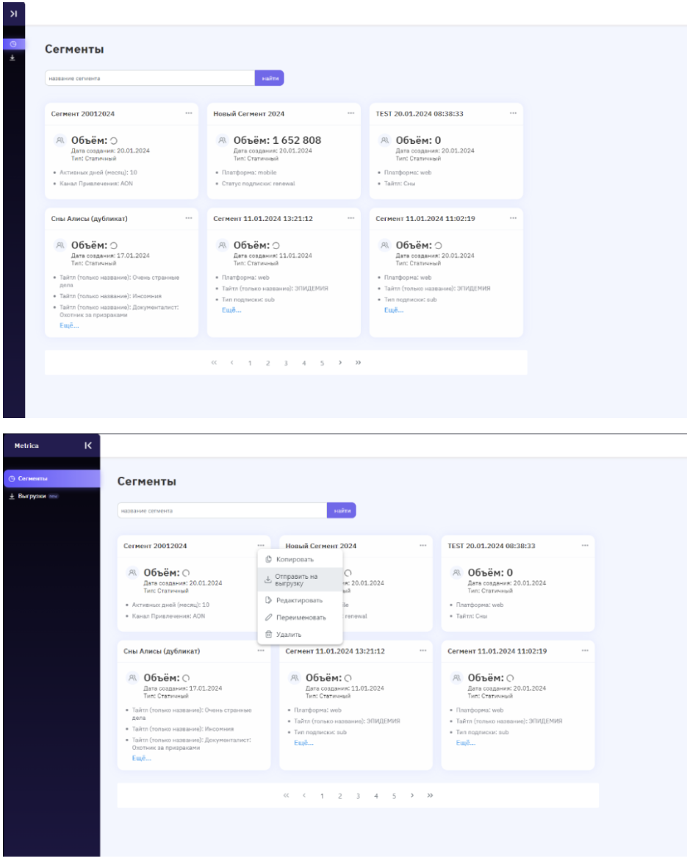
Рис. 1 - Отправка сегмента на выгрузку
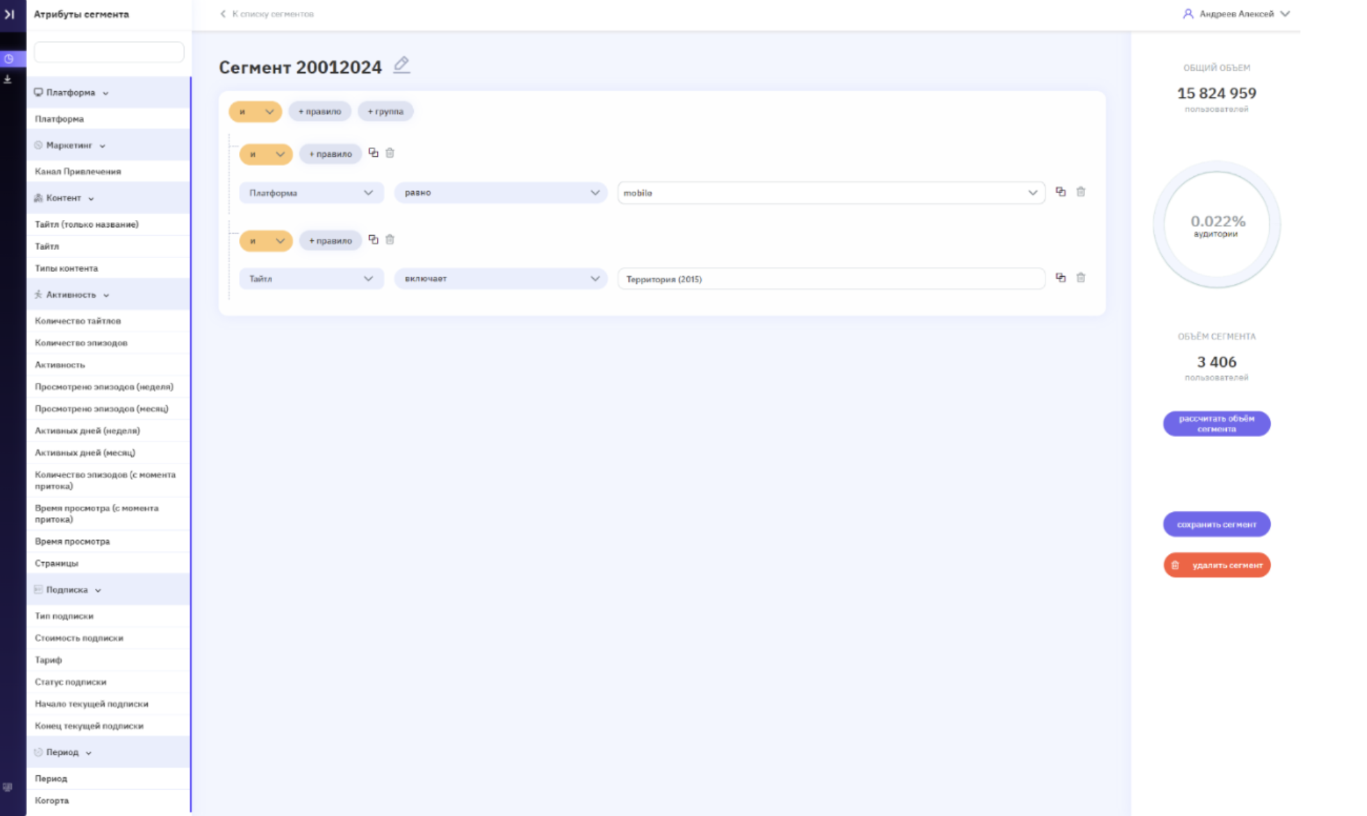
Рис. 2 - Создание группы для объединения атрибутов фильтрации.
Элементы страницы создания сегмента:
  - Общий объем пользователей,
  - Объем сегмента пользователей,
  - Кнопки "Рассчитать объем сегмента", "Сохранить сегмент", "Удалить сегмент".
  - Меню с группами атрибутов отображается слева.
Дополнительные возможности для Администратора:
  - Управление пользователями (создание, удаление, изменение ролей),
  - Назначение вкладок и изменение доступов,
  - Поиск пользователей по email.
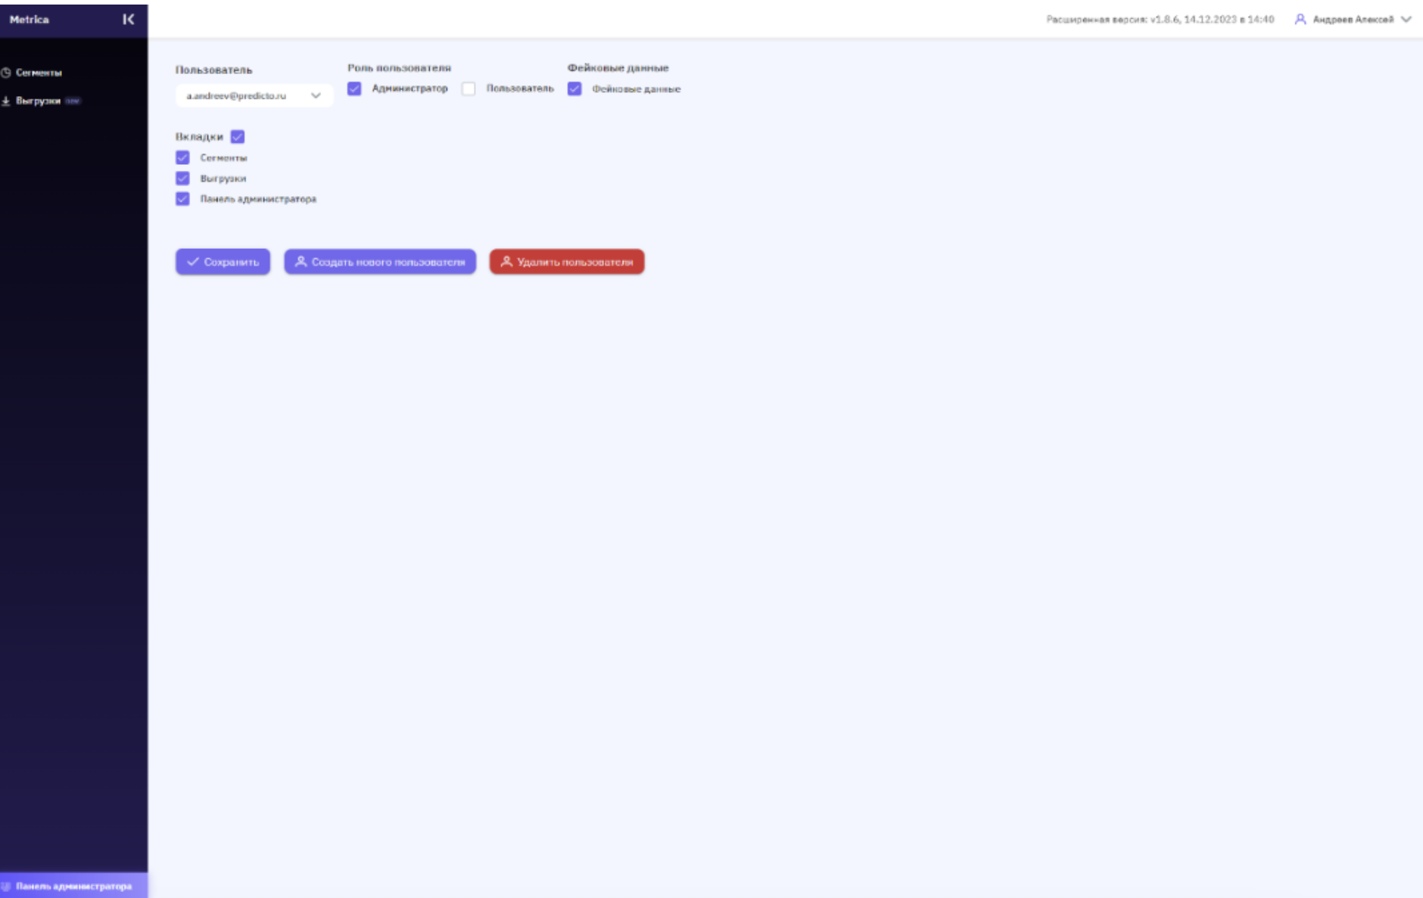
Рис. 3 - Функционал администратора по работе с пользователями.

6. Завершение работы
Убедитесь, что все необходимые сегменты сохранены.
Закройте активные сессии работы с данными.
Выйдите из системы через интерфейс выхода.

